**Enunciado del problema:**

A la hora de recetar anteojos normalmente en las ópticas se lleva un registro en papel por cada paciente, lo cual conlleva a 2 pequeños problemas que con el tiempo pueden convertirse en 2 grandes problemas.

El primer problema es el almacenamiento de todos los expedientes con todos los resultados de todos los exámenes de la vista que se haya realizado cada paciente a lo largo del tiempo.

El segundo problema es que no siempre esos registros históricos se utilizan correctamente por lo tedioso que es buscar y consultar papel almacenado en bodegas.

Por esta razón la famosa cadena ópticas: **3.14-Ojos** (Pi-Ojos) le ha solicitado realizar una aplicación que le ayude a llevar un correcto control de los exámenes de vista para anteojos de cada paciente, algo parecida a la siguientes imágenes:

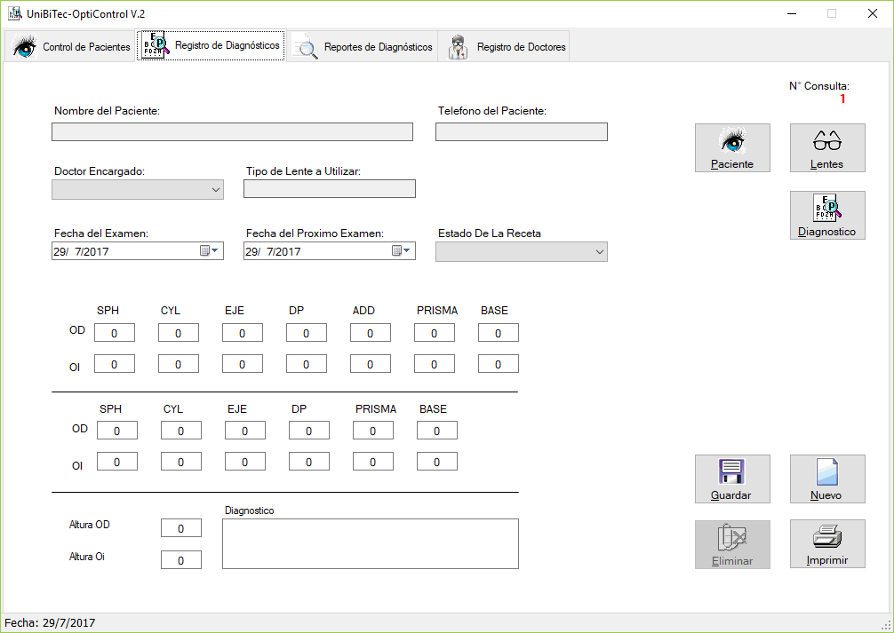

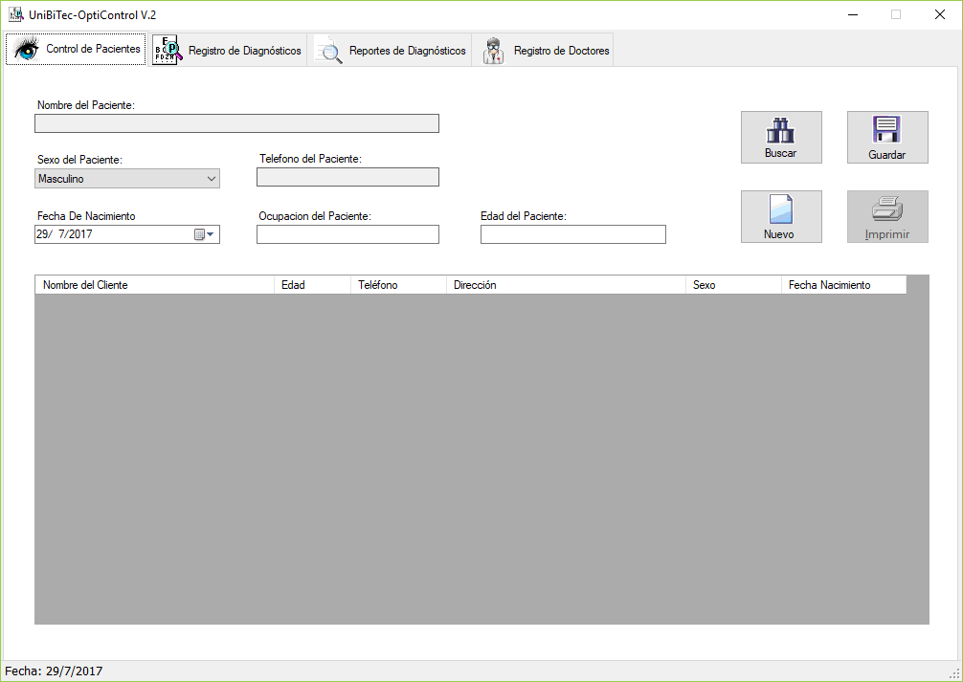

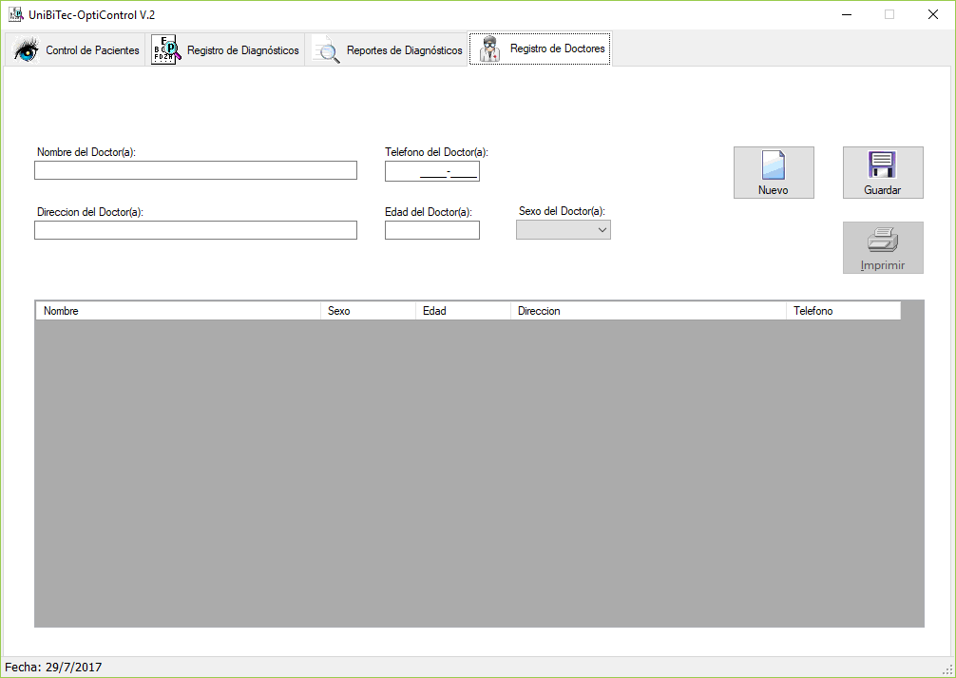

Este sistema normalmente en el más común y básico de los casos realiza los siguientes procesos:

1. Registro de Pacientes.
2. Registro de los resultados de cada examen por paciente.
3. Registro de los datos de los doctores que atienden en esa óptica.
4. Consulta de Diagnostico por Nombre de Paciente.

**Especificaciones Técnicas:** No importa que se use HTML, CSS, JavaScript, Jquery y/o Bootstrap, siempre y cuando el diseño de los formularios se base en la creación de componentes de React.js.

La base de datos a utilizar va a ser FireBase de Google.

Aunque tienen libertad para investigar y utilizar otros recursos, se recomienda basarse en los ejemplos que están en las siguientes carpetas del material del curso:

* ...\ReactJS\3) Componentes Básicos
* ...\ReactJS\4) Componentes Avanzados\4) Validación de Campos
* ...\ReactJS\5) Interfase Avanzada
* ...\React\ 7) React FireBase.

**Modalidad:** Individual o en parejas y se puede desarrollar en parte en clases.